附件5
岳池县2026年城区义务教育阶段学校招生
入学工作流程图
一、现场核验：6月20-21日（学生家长、招生学校）
二、网上填报：
下载“川教通”APP或关注“川教通”微信公众号
进入手机应用商店，搜索“川教通”，完成下载或者关注“川教通”微信公众号
。

在报名期间选择报名学校、填写报名信息、上传佐证资料。要注意填报信息的准确和上传资料清晰度。具体报名条件请查看《岳池县关于2026年义务教育招生入学工作的实施意见》岳池县城区学校招生对象，具体操作可参考下图《四川省招生升学信息管理系统用户家长简易操作手册》
(学生)
用户操作手册
(学生)》。

不符合报名条件
上报信息错误或不完整

报名：6月22--7月3日
修改补充

重新提交

对递交的报名信息和上传的佐证资料进行审核。此过程时间较长，请耐心等待，并密切关注“川教通”APP或者微信公众号推送消息。

资格审核7月1日到7月1日

审核不通过

注意:审核通过仅说明所填报信息和上传的资料通过审核，但不意味着学生已经被录取。

审核通过

未确认学位或者未扫码报到的学生，学校进行补录或者按照“学位空余，调剂录取”。
根据录取批次进行顺位录取，按照《岳池县关于2026年义务教育招生入学工作的实施意见》“县城区学校录取办法”录取。

录 取

确认学位

家长需在“川教通”APP或者公众号的报名系统中对录取成功的学校进行学位确认，一旦确认不可更改，未确认视为放弃。

扫码报到
黄色部分需要家长操作
完 成

绿色部分需要家长关注接收消息
家长确认学位后，根据录取学校通知的报到时间扫码报到。未报到者视为放弃学位。
三、家长简易操作手册
关注“川教通”微信公众号，选择对应入学阶段

输入真实有效且长期使用的手机号，获取验证码，注册账号
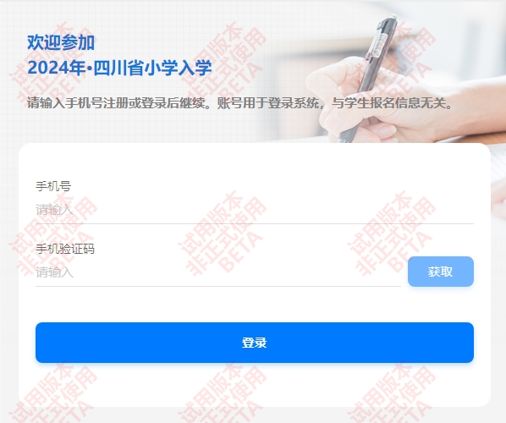

输入身份信息绑定账号（无中国居民身份证，请到居住地教育行政主管部门现场登记）
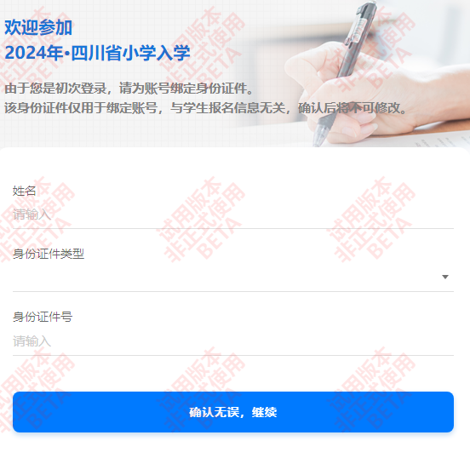
选择报名区域，完善学生个人信息，填写真实的学生身份信息
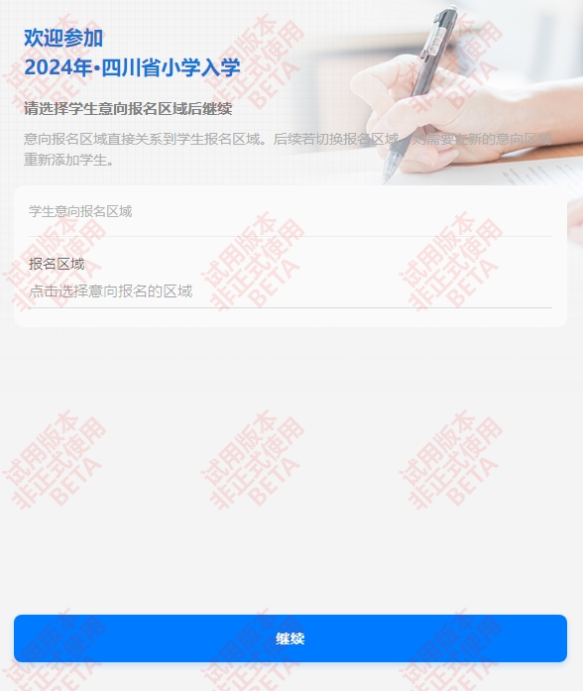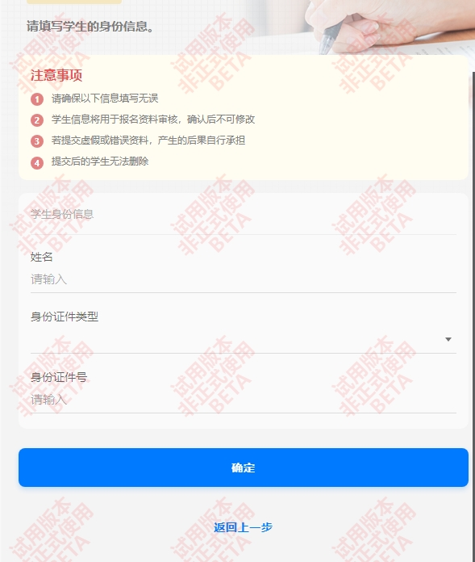
点击“前往进入”按钮，选择招生入口，并查看报名区县招生工作
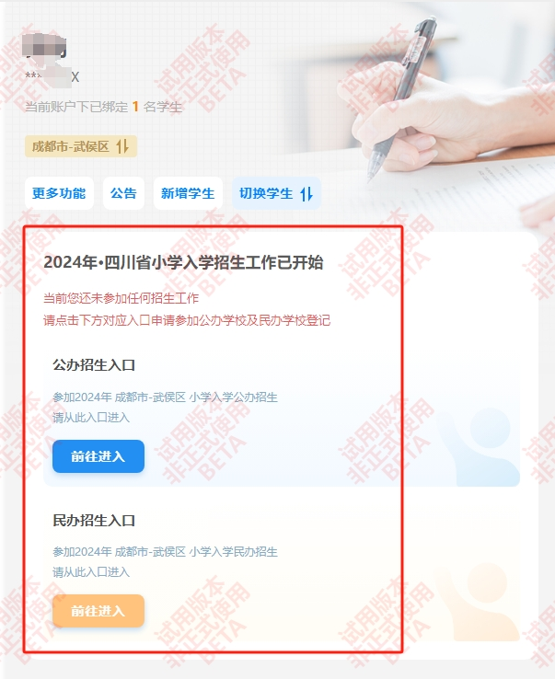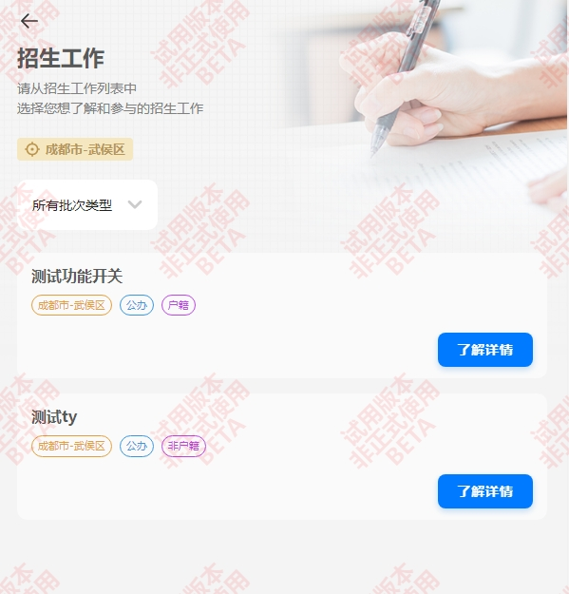

查看招生工作详情，参加登记
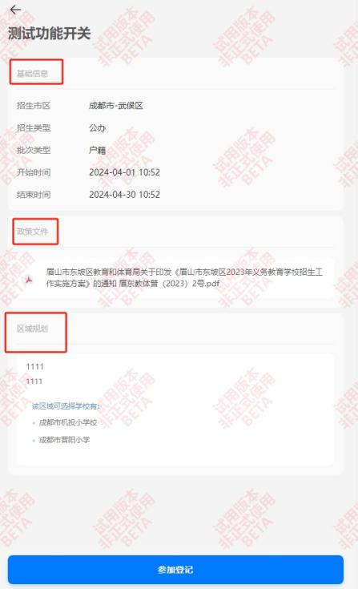
选择报名区域，选择学校
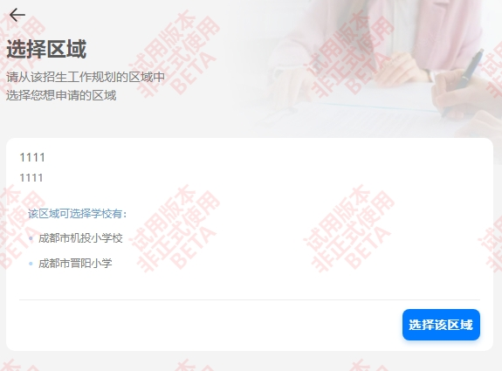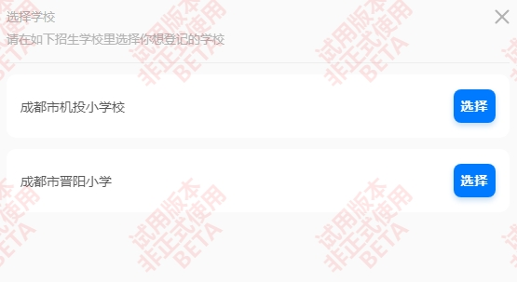
完成选择，提交申请，完善资料
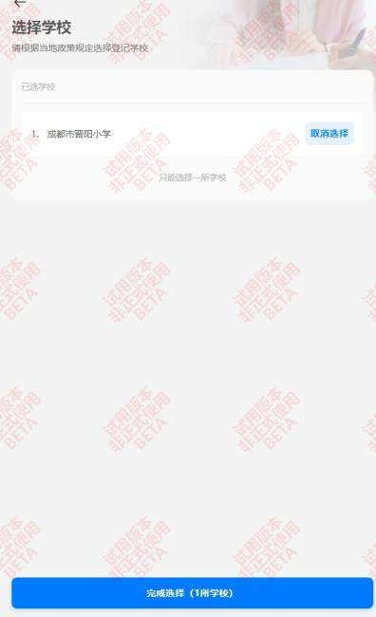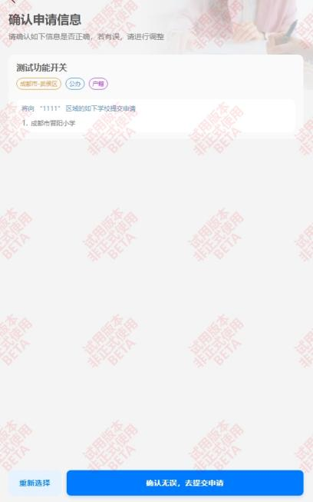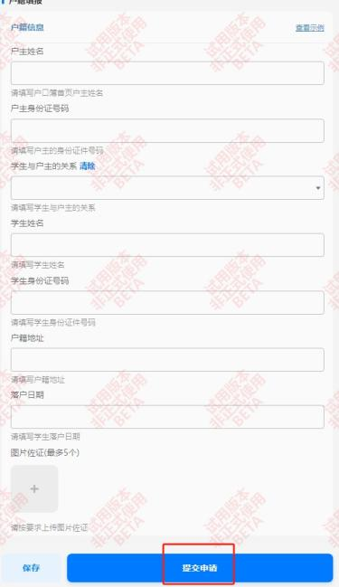
报名进度查看
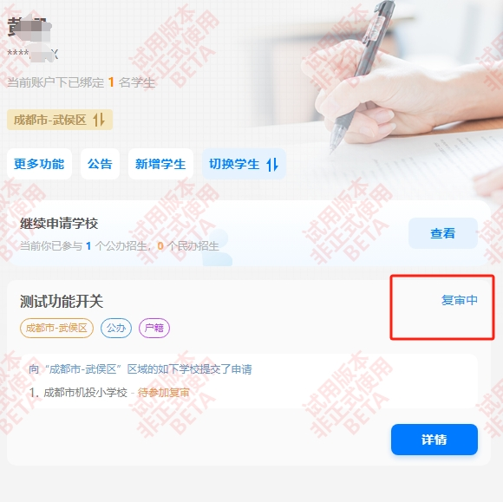
扫码报到
